Міністерство освіти і науки України

Національний університет «Львівська політехніка»

Кафедра систем штучного інтелекту

**Звіт**

**про виконання лабораторних та практичних робіт блоку № 3**

На тему:  «Цикли. Вкладені Цикли. Завершення виконання циклів. Функції. Простір імен. Перевантаження функцій. Функції з змінною кількістю параметрів (еліпсис). Рекурсія. Вбудовані функції.»

***з дисципліни:*** «Мови та парадигми програмування»

до:

ВНС Лабораторної Роботи № 2

ВНС Лабораторної Роботи № 3

ВНС Лабораторної Роботи № 7

Практичних Робіт № 3

***Виконав:***

студент групи ШІ-11

Дах Тарас Романович

# **Тема роботи:**

Цикли. Вкладені Цикли. Функції. Перевантаження функцій. Рекурсія.

# **Мета роботи:**

Поглибити знання в темах : цикли,функції.Дослідити різницю між звичайними і overloaded функціями,зрозуміти конструкцію вкладених циклів.Дізнатись про рекурсію

# **Теоретичні відомості:**

1. Теоретичні відомості з переліком важливих тем:

* Тема №1: Цикли.
* Тема №2: Функції.

1. Індивідуальний план опрацювання теорії:

* Тема №1: Цикли.
  + Джерела Інформації
    - Відео№1: <https://www.youtube.com/watch?v=zPi163Xo4m8&list=PLQOaTSbfxUtCrKs0nicOg2npJQYSPGO9r&index=20&ab_channel=%23SimpleCode>
    - Відео№2: <https://www.youtube.com/watch?v=AFTfqXdrYBQ&list=PLQOaTSbfxUtCrKs0nicOg2npJQYSPGO9r&index=21&ab_channel=%23SimpleCode>
    - Відео№3:

<https://www.youtube.com/watch?v=CJm6o82Vu2g&list=PLQOaTSbfxUtCrKs0nicOg2npJQYSPGO9r&index=24&ab_channel=%23SimpleCode>

* + - Стаття: лекційний матеріал до теми №3 у VNS
  + Що опрацьовано:
    - Розібрався що таке вкладені цикли і навіщо вони потрібні
    - Детально ознайомився з циклами **for , for each, do while, while**
  + Статус: Ознайомлений
  + Початок опрацювання теми: 21/11
  + Звершення опрацювання теми: 28/11
* Тема №2: Функції.
  + Джерела Інформації:
    - Відео№1:

<https://www.youtube.com/watch?v=HFH65-sNQmI&list=PLQOaTSbfxUtCrKs0nicOg2npJQYSPGO9r&index=43&pp=iAQB>

* + - Відео№2:

<https://www.youtube.com/watch?v=0QvNhSN_ivs&list=PLQOaTSbfxUtCrKs0nicOg2npJQYSPGO9r&index=44&pp=iAQB&ab_channel=%23SimpleCode>

* + - Відео№3:
    - <https://www.youtube.com/watch?v=r1wWlUCZW08&list=PLQOaTSbfxUtCrKs0nicOg2npJQYSPGO9r&index=45&pp=iAQB&ab_channel=%23SimpleCode>
    - Відео№4:
    - <https://www.youtube.com/watch?v=CkHIsx5vcDA&list=PLQOaTSbfxUtCrKs0nicOg2npJQYSPGO9r&index=47&ab_channel=%23SimpleCode>
    - Відео№5:
    - <https://www.youtube.com/watch?v=a8L1nu4EByI&list=PLQOaTSbfxUtCrKs0nicOg2npJQYSPGO9r&index=48&ab_channel=%23SimpleCode>
    - Відео№6:
    - <https://www.youtube.com/watch?v=Y0g3cIkCKtw&list=PLQOaTSbfxUtCrKs0nicOg2npJQYSPGO9r&index=49&ab_channel=%23SimpleCode>
    - Відео№7:
    - <https://www.youtube.com/watch?v=A-j5xN-pOCU&list=PLQOaTSbfxUtCrKs0nicOg2npJQYSPGO9r&index=51&ab_channel=%23SimpleCode>
    - Відео№8:
    - <https://www.youtube.com/watch?v=LB83A1FIQFg&list=PLQOaTSbfxUtCrKs0nicOg2npJQYSPGO9r&index=52&ab_channel=%23SimpleCode>
    - Відео№9:
    - <https://www.youtube.com/watch?v=jUJngLO_c_0&list=PLQOaTSbfxUtCrKs0nicOg2npJQYSPGO9r&index=53&ab_channel=%23SimpleCode>
    - Відео№10:
    - <https://www.youtube.com/watch?v=_WGNSVDb0t8&list=PLQOaTSbfxUtCrKs0nicOg2npJQYSPGO9r&index=54&ab_channel=%23SimpleCode>
    - Відео№11:
    - <https://www.youtube.com/watch?v=44y44mniCJ4&list=PLQOaTSbfxUtCrKs0nicOg2npJQYSPGO9r&index=55&ab_channel=%23SimpleCode>
    - Стаття:лекційний матеріал до теми №7 у VNS
  + Що опрацьовано:
    - Розібрався з такими питаннями: що таке функція?,для чого вона потрібна?,що таке перевантаження функції?,як працює функція багатьох змінних?,що таке рекурсія і навіщо вона потрібна?
  + Статус: Ознайомлений
  + Початок опрацювання теми: 21/11
  + Звершення опрацювання теми: 28/11

# **Виконання роботи:**

## **1. Опрацювання завдання та вимог до програм та середовища:**

Lab# programming: VNS Lab 2

* Варіант 4



Lab# programming: VNS Lab 2

Lab# programming: VNS Lab 3

* Варіант 4



Lab# programming: VNS Lab 3

Lab# programming: VNS Lab 7 task 1

* Варіант 4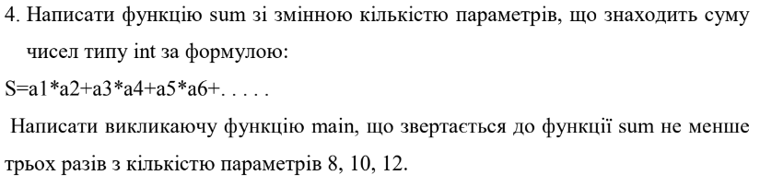

III Lab# programming: VNS Lab 7 task 1

Lab# programming: VNS Lab 7 task 2

* Варіант 4

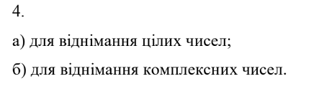

IV Lab# programming: VNS Lab 7 task 2

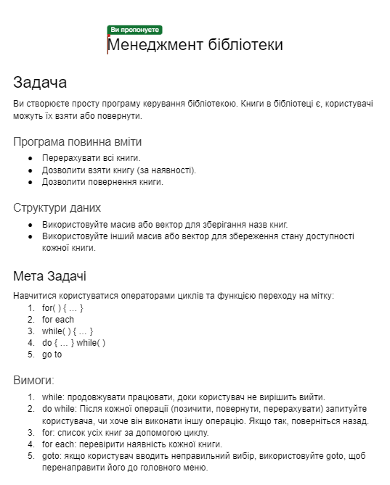Practice# programming: Class Practice Task

V Practice# programming: Class Practice Task

Practice# programming: Self Practice Task 0021

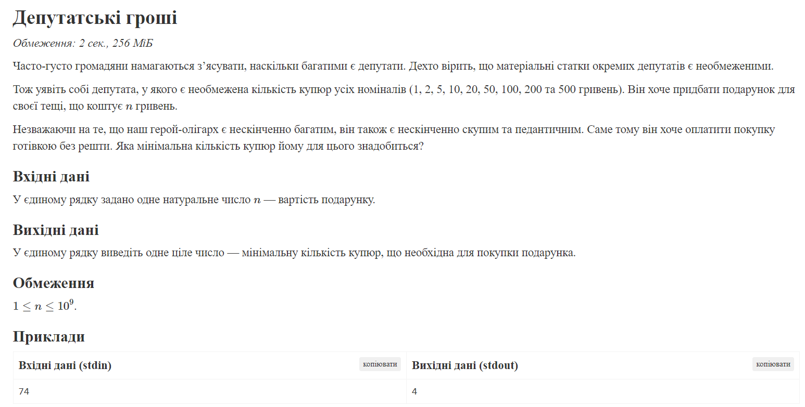

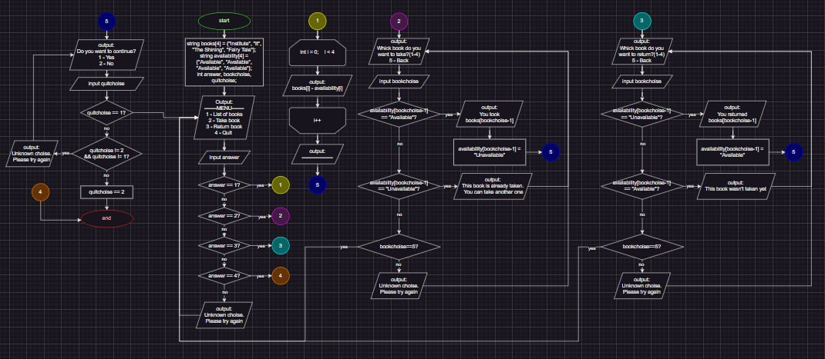VI Practice# programming: Self Practice Task 0021

## **2. Дизайн та планована оцінка часу виконання завдань:**

* Планований час -20хв,реальний час -15хв

Practice# programming: Class Practice Task

* Блок-схема

XVIII Practice# programming: Class Practice Task

* Планований час -20хв,реальний час -10хв

## **3. Конфігурація середовища до виконання завдань:**

Середовище сконфігуровано з часу здачі епіку1

## **4. Код програм з посиланням на зовнішні ресурси:**

Lab# programming: VNS Lab 2

#include <iostream>

using namespace std;

int main(){

int sum = 0;

for(int i=21;i<100;i+=3){

    sum+=i;

}

    cout<<"Сума чисел = "<<sum;

return 0;

}

Lab# programming: VNS Lab3

#include <iostream>

#include <cmath>

using namespace std;

int main(){

    double y, eps=0.0001, se, sn, fr;

    int na = 1;

    // x= (0.8-0.1)/10=0.07

    for(double x=0.1; x<=0.81; x+=0.07){

        fr=0.0;

        na=1;

        se=0.0;

        sn=0.0;

        y=x*atan(x)-log(sqrt(1+pow(x,2)));

        do{

            fr=pow(x,2*na)/2*na*(2*na-1);

            se+=fr;

            na++;

          }while(fabs(fr)>eps);

          fr=0.0;

          for(int n=1; n<=10; n++){

            fr=pow(x,2*n)/2*n*(2*n-1);

            sn+= fr;

          }

    cout<<"X= "<<x<<" SN="<<sn<<" SE="<<se<<" Y="<<y<<endl;

    }

    return 0;

}

Lab# programming: VNS Lab 7 task 1

#include <iostream>

#include <cstdarg>

using namespace std;

int sum(int count, ...){

    va_list args;

    va_start(args,count);

    int sum=0;

    int i=0;

    for(i=0;i<count;i+=2)

    {

        int a = va_arg(args,int);

        int b = va_arg(args,int);

        sum+=a*b;

    }

    va_end(args);

    return sum;

}

int main(){

    int sum1=sum(8,1,2,3,4,5,6,7,8);

    int sum2=sum(10,1,2,3,4,5,6,7,8,9,10);

    int sum3=sum(12,1,2,3,4,5,6,7,8,9,10,11,12);

    cout<<"Сума 1= "<<sum1<<endl;

    cout<<"Сума 2= "<<sum2<<endl;

    cout<<"Сума 3= "<<sum3<<endl;

    return 0;

}

Lab# programming: VNS Lab 7 task 2

#include <iostream>

#include <complex>

using namespace std;

int diff(int a, int b)

{

    return a-b;

}

    complex<double> diff(double a[2], double b[2])

{

    complex<double> x1(a[0], b[0]);

    complex<double> x2(a[1], b[1]);

    return x1 - x2;

}

int main()

{

    int r = diff(7,  2);

    cout << "Diff of integer numbers: " << r << endl;

    double a[2] = {6.0, 3.0};

    double b[2] = {4.0, 1.0};

    complex<double> r1 = diff(a, b);

    cout << "Diff of complex numbers: " << r1 << endl;

    return 0;

}

}

Practice# programming: Class Practice Task

#include <iostream>

#include <string>

using namespace std;

int main() {

string books[5] = {"Harry Potter", "The Hobbit", "Pride and Prejudice","1984","A way to sucess"};

string availability[5] = {"Available", "Available", "Available", "Available","Available"};

int answer, bookchoise, quitchoise;

do {

Mainmenu:

    cout << "MENU" << endl;

    cout << "1 - List of books" << endl;

    cout << "2 - Take a book" << endl;

    cout << "3 - Return a book" << endl;

    cout << "4 - Quit" << endl;

cin >> answer;

    if (answer == 1) {

        for (int i = 0; i < 5; i++) {

            cout << books[i] << " - " << availability[i] << endl;

            }

        cout << "------------------" << endl;

        goto Quitchoise;

    }

    else if (answer == 2) {

        Takebook:

        cout << "Whick book do you want to take?(1-5)" << endl;

        cout << "6 - Back" << endl;

        cin >> bookchoise;

        if (availability[bookchoise-1]== "Available") {

            cout << "You took " << books[bookchoise-1] << endl;

            availability[bookchoise-1] = "Unavailable";

        }

        else if (availability[bookchoise-1]== "Unavailable") {

            cout << "This book is already taken. You can take another one" << endl;

            goto Takebook;

        }

        else if (bookchoise==6) {

            goto Mainmenu;

        }

        else {

            cout << "Unknown choise. Please try again" << endl;

            goto Takebook;

            }

        goto Quitchoise;

    }

    else if (answer == 3) {

        Returnbook:

        cout << "Which book do you want to return?(1-5)" << endl;

        cout << "6 - Back" << endl;

        cin >> bookchoise;

        if (availability[bookchoise-1]== "Unavailable") {

            cout << "You returned " << books[bookchoise-1] << endl;

            availability[bookchoise-1] = "Available";

        }

        else if (availability[bookchoise-1]== "Available") {

            cout << "This book wasn't taken yet" << endl;

            goto Returnbook;

        }

        else if (bookchoise==5) {

            goto Mainmenu;

        }

        else {

            cout << "Unknown choise. Please try again" << endl;

            goto Returnbook;

            }

        goto Quitchoise;

    }

    else if (answer == 4) {

        return 0;

    }

    else {

        cout << "Unknown choise. Please try again" << endl;

        goto Mainmenu;

    }

Quitchoise:

cout << "Do you want to continue?" << endl;

cout << "1 - Yes" << endl;

cout << "2 - No" << endl;

cin >> quitchoise;

if (quitchoise == 1) goto Mainmenu;

else if (quitchoise != 1 && quitchoise != 2) {

    cout << "Unknown choise. Please try again" << endl;

    goto Quitchoise;

}

}

while (quitchoise != 2);

return 0;

}

Practice# programming: Self Practice Task 0021

#include <iostream>

using namespace std;

int main()

{

    int arr[]{1, 2, 5, 10, 20, 50, 100, 200, 500};

    int rozm = 9;

    long long n, sum = 0;

    cin >> n;

    for(int i = 1; i <= rozm; i++ )

    {

        if (n - arr [rozm - i ] >= 0 )

        {

            while(n - arr [rozm - i ] >= 0)

            {

            sum++;

            n = n - arr[rozm- i];

            }

        }

        else if (n == 0)

        {

            break;

        }

    }

    cout << sum;

}

Practice# programming: Self Practice Task 2

#include <iostream>

using namespace std;

template <class T1, class T2>

T2 Sum(T1 a, T2 b)

{

    a++;

    b++;

    return a + b;

}

int main()

{

    cout<<""<<Sum(6, 6)<<endl;

    cout<<""<<Sum(18.3, 6.5)<<endl;

    cout<<""<<Sum(2, 4.5)<<endl;

    return 0;

}

## **5. Результати виконання завдань, тестування та фактично затрачений час:**

Lab# programming: VNS Lab 2



Час затрачений на виконання завдання - 20хв

Lab# programming: VNS Lab3

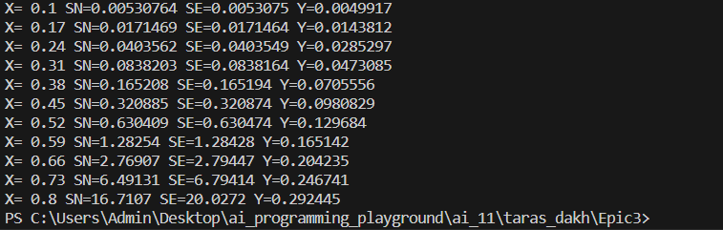

Час затрачений на виконання завдання - 60хв

Lab# programming: VNS Lab 7 task 1

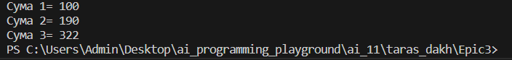

Час затрачений на виконання завдання - 30 хв

Lab# programming: VNS Lab 7 task 2



Час затрачений на виконання завдання - 20 хв

Practice# programming: Class Practice Task

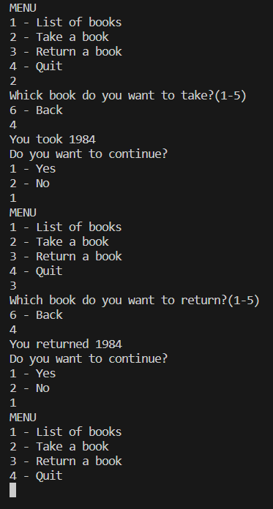

Час затрачений на виконання завдання - 45 хв

Practice# programming: Self Practice Task 0021

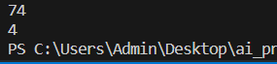

Час затрачений на виконання завдання 15хв

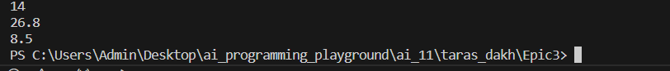Practice# programming: Self Practice Task 2

Час затрачений на виконання завдання 10хв

# **Висновки:**

Поглибив знання в темах : цикли,функції.Дослідив різницю між звичайними і overloaded функціями.Зрозумів конструкцію вкладених циклів.Дізнався про рекурсію.Розібрався з тим як працюють функції багатьох змінних.Детально ознайомився з циклами for , for each, do while, while.

ПР посилання: <https://github.com/artificial-intelligence> department/ai_programming_playground/pull/653/files